Всероссийский интернет-урок Доброты
Генеральной Ассамблеей ООН с 1992 года 3 декабря установлен как Международный день инвалидов.
В течение декабря 2015 года Министерство образования и науки Российской Федерации совместно с фондом поддержки слепоглухих Coединение организует в образовательных организациях проведение Всероссийского интернет-урока Доброты.
Его цель - сформировать толерантное отношение к инвалидам и лицам с ограниченными возможностями здоровья по слуху и зрению.
На официальном сайте Минобрнауки России размещена вся необходимая информация для проведения Урока:
• Документальный фильм к Уроку Доброты «Мир слепоглухих»
• Социальный ролик к Уроку Доброты «Один в темноте»
• Документальный фильм к Уроку Доброты «Слово на ладони»
• О фонде поддержки слепоглухих «Со-единение»
• Видеообращение Вениамина Каганова к Международному дню инвалидов.
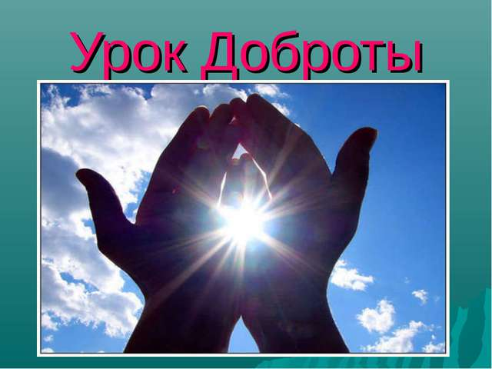
В рамках уроков школьники узнают о слепоглухоте, о проблемах, с которыми сталкиваются люди с одновременным нарушением слуха и зрения, и о способах общения с ними. Кроме того, ученики увидят документальный фильм режиссера Юрия Малюгина «Слово на ладони», который повествует о судьбе слепоглухих людей.
Конспект социального урока «Знакомимся с людьми, которые не видят и не слышат» (для обучающихся начальной общеобразовательной школы) (rtf, 19.3MB)
Конспект социального урока «Знакомимся с людьми, которые не видят и не слышат» (для обучающихся основной общеобразовательной школы) (doc, 19.3MB)
Конспект социального урока «Знакомимся с людьми, которые не видят и не слышат» (для обучающихся средней общеобразовательной школы) (doc, 19.3MB)
Конспект социального урока «Знакомимся с людьми, которые не видят и не слышат» (для обучающихся образовательных организаций СПО и ВО) (doc, 287.6KB)
Презентация «Слепоглухие – кто они? Как им помочь?» (pdf, 1.3MB)
Дактильная азбука (pdf, 288.2KB)
Дермография (pdf, 278.7KB)

